**Instituto de Educación Superior Manuel Belgrano Tecnicatura en Desarrollo de Software practica profesionalizante 1 Ezequiel Puebla**

**2_**

Para una plataforma de venta en línea de cerámica y porcelanato, la metodología que probablemente se ajuste mejor es **Scrum**

**Estructura y Flexibilidad**: Scrum proporciona una estructura clara con roles definidos (Scrum Master, Product Owner, y Equipo de Desarrollo) y eventos (Sprints, Reuniones diarias, Revisiones de Sprint y Retrospectivas), lo cual ayuda a mantener el proyecto organizado. Al mismo tiempo, es flexible y permite adaptaciones rápidas según el feedback recibido.

**Entrega Incremental**: Con Scrum, puedes entregar incrementos funcionales del sitio web en cortos periodos, lo que permite a los usuarios interactuar con las nuevas funcionalidades y proporcionar feedback continuamente.

**Enfoque en el Usuario**: Scrum pone un fuerte énfasis en el feedback del usuario y la mejora continua, asegurando que las funcionalidades desarrolladas realmente cumplan con las necesidades de los clientes.

**Gestión del Riesgo**: La revisión y adaptación continua reduce el riesgo de que se desarrollen características que no agreguen valor o no funcionen correctamente.

Este enfoque asegura que el sitio web evolucione de manera constante y adaptativa, manteniéndose alineado con las expectativas y necesidades de los usuarios, mientras se minimizan los riesgos y se maximiza el valor entregado.

**4_**

a).

**Nombre**: Sueno cerámica

**Lugar**:

**Fecha de inicio**:1/7/2024

**y fin**: a finales de año

**Integrantes**: Ezequiel Puebla

Esta es la creación de un sitio web para mejorar y agilizar a la hora de comprar cerámica y porcelanato

b). **Fichero de stakeholders**:

**i. Desarrolladores**

* **Rol**: Codificación y programación del sitio web.
* **Intereses**: Desarrollo eficiente y sin impedimentos.
* **Expectativas**: Herramientas adecuadas, claridad en los requisitos, y un ambiente de trabajo colaborativo.
* **Estrategia de Gestión**: Comunicación diaria, reuniones de planificación claras, y apoyo continuo.

**ii. Clientes o Representantes**

* **Rol**: Compradores de productos (clientes) y representantes de clientes en el caso de grandes compradores o empresas.
* **Intereses**: Facilidad de uso del sitio web, variedad y calidad de productos, y un proceso de compra seguro y eficiente.
* **Expectativas**: Navegación sencilla, proceso de compra seguro, y atención al cliente efectiva.
* **Estrategia de Gestión**: Encuestas de satisfacción, pruebas de usuario, y canales de feedback abiertos.

**iii. Usuarios**

* **Rol**: Incluye a todos los usuarios del sitio web, tanto clientes actuales como potenciales.
* **Intereses**: Valor por su dinero, experiencia de compra positiva, y acceso fácil a información de productos.
* **Expectativas**: Interfaz intuitiva, información clara de productos, y buen servicio al cliente.
* **Estrategia de Gestión**: Análisis de uso del sitio web, encuestas de opinión, y pruebas de usuario continuas.

**iv. Inversores y Demás Stakeholders**

* **Rol**: Financiamiento del proyecto y expectativas de retorno de inversión.
* **Intereses**: Crecimiento del negocio, retorno de inversión, y transparencia en la gestión del proyecto.
* **Expectativas**: Informes regulares de progreso, transparencia en el uso de fondos, y resultados positivos.
* **Estrategia de Gestión**: Informes de progreso quincenales o mensuales, reuniones trimestrales, y presentaciones de resultados.

**c. Requerimientos**

**i. OPCIÓN A**

1. **Listado de Requerimientos Funcionales y No Funcionales**

**Requerimientos Funcionales:**

* + **Registro y Autenticación de Usuarios:**
    - Registro y autenticación de clientes.
    - Recuperación de contraseñas.
  + **Catálogo de Productos:**
    - Descripción detallada, precios, y fotos de productos.
    - Filtros y categorías de productos.
  + **Carrito de Compras:**
    - Añadir y eliminar productos del carrito.
    - Visualización de total, impuestos y envío.
  + **Proceso de Compra:**
    - Diversas opciones de pago.
  + **Gestión de Inventario:**
    - Actualización en tiempo real del stock.
  + **Opiniones y Calificaciones:**
    - Sistema para dejar opiniones y calificaciones.
    - Moderación de comentarios.
  + **Soporte al Cliente:**
    - FAQ y chat en vivo.

**Requerimientos No Funcionales:**

* + **Seguridad:**
    - Encriptación de datos.
    - Cumplimiento de regulaciones de datos.
  + **Rendimiento:**
    - Carga rápida de páginas.
  + **Usabilidad:**
    - Diseño intuitivo.
    - Adaptabilidad a móviles.
  + **Mantenimiento y Escalabilidad:**
    - Fácil actualización de contenido.
    - Escalabilidad con el crecimiento del negocio.
  + **Compatibilidad:**
    - Compatibilidad con navegadores y dispositivos.

1. **Listado de Alcances y Límites**

**Alcances:**

* + Desarrollo de la plataforma de comercio electrónico.
  + Integración de métodos de pago.
  + Sistema de gestión de inventario.
  + Plataforma de opiniones de clientes.

**Límites:**

* + No incluye el desarrollo de una app móvil.
  + Inicialmente limitado a ciertas regiones.
  + No se incluye la logística de entrega, solo la integración con proveedores.

**ii. OPCIÓN B**

1. **Historias de Usuario**
   * Como cliente, quiero registrarme y crear una cuenta para poder realizar compras.
   * Como cliente, quiero navegar por categorías de productos para encontrar cerámicas y porcelanatos fácilmente.
   * Como cliente, quiero agregar productos a mi carrito para comprarlos más tarde.
   * Como cliente, quiero ver opiniones y calificaciones de productos para tomar decisiones informadas.
   * Como administrador, quiero actualizar el inventario en tiempo real para reflejar el stock actual.
   * Como administrador, quiero moderar las opiniones de productos para asegurar calidad y relevancia.
   * Como soporte al cliente, quiero un sistema de tickets para responder consultas de los clientes eficientemente.

**iii. OPCIÓN C**

1. **Método MoSCoW**

**Must Have (Debe Tener):**

* + Registro y autenticación de usuarios.
  + Catálogo de productos con descripciones y fotos.
  + Carrito de compras con cálculo de subtotal y total.
  + Proceso seguro de opciones de pago.
  + Gestión de inventario en tiempo real.
  + Encriptación de datos sensibles.

**Should Have (Debería Tener):**

* + Filtros y categorías en el catálogo de productos.
  + Sistema de opiniones y calificaciones de productos.
  + Sección de preguntas frecuentes.
  + Compatibilidad con múltiples navegadores.

**Could Have (Podría Tener):**

* + Chat en vivo para soporte al cliente.
  + Notificaciones de productos disponibles nuevamente.
  + Optimización para dispositivos móviles.

**Won't Have (No Tendrá):**

* + Aplicación móvil nativa.
  + Manejo de logística y entrega (solo integración con proveedores de servicios).

**d. Análisis**

**i. Requisitos Técnicos**

1. **Servidor y Hosting:**
   * Servidor escalable con capacidad para manejar alto tráfico.
   * Certificado SSL para seguridad.
2. **Base de Datos:**
   * Base de datos relacional (ej. MySQL) para gestionar productos, usuarios y pedidos.
3. **Plataforma de Desarrollo:**
   * Lenguajes de programación: HTML, CSS, JavaScript.
4. **Integraciones de Pago:**
   * API para pagos (ej. Stripe, PayPal).
5. **Seguridad:**
   * Encriptación de datos sensibles.
   * Protección contra ataques.

**ii. Escenario Típico y Alternativos (Diagrama de Flujo con Alto Nivel de Abstracción / Texto)**

**Escenario Típico: Proceso de Compra**

1. El usuario navega por el catálogo de productos.
2. Selecciona productos y los añade al carrito.
3. Procede al checkout.
4. Ingresa información de envío y pago.
5. Confirma el pedido.
6. Recibe una confirmación de compra por correo electrónico.

**Escenarios Alternativos:**

1. **Recuperación de Contraseña:**
   * El usuario olvida la contraseña y solicita recuperación.
   * Recibe un enlace por correo para restablecerla.
2. **Producto Agotado:**
   * El usuario intenta añadir un producto agotado al carrito.
   * Recibe una notificación y se le ofrece la opción de recibir una alerta cuando el producto esté disponible.
3. **Fallos en el Pago:**
   * El usuario intenta pagar, pero el método de pago falla.
   * Se le solicita que intente con otro método o contacte al soporte.

**Diagrama de Flujo:**

Inicio **->** Navegar Productos **->** Añadir al Carrito **->** Checkout **->** Ingresar Información **->** Confirmar Pedido **->** Fin

**Texto:**

El diagrama de flujo muestra los pasos principales del proceso de compra en un sitio web de ventas de cerámicas y porcelanatos. Los usuarios navegan por el catálogo, añaden productos al carrito ingresan su información de envío y pago, y finalmente confirman su pedido. Escenarios alternativos, como la recuperación de contraseña o fallos en el pago, también están contemplados para asegurar una experiencia de usuario fluida y segura.

**e. Diseño:**

**i. mapa de sitio:**

**- Inicio**

- Banner principal

- Promociones destacadas

- Categorías de productos

- Cerámicas

- Pisos

- Paredes

- Porcelanatos

- Pisos

- Paredes

**- Testimonios de clientes**

**- Sobre Nosotros**

- Historia

- Equipo

**- Productos**

-Catálogo completo

**- Servicios**

-Garantía de productos

**- Contacto**

-Formulario de contacto

- Información de contacto

- Dirección

**- Mi Cuenta**

-Iniciar sesión / Registrarse

- Perfil del usuario

- Historial de pedidos

**- Carrito de Compras**

-Confirmación de pedido

**ii. guía de estilo:**

**body:**

color: blanco crema: (#f3f3f)

**Encabezado**:

* Logotipo a la izquierda.
* Botones de búsqueda, información y homa
* perfil de usuario a la derecha.

**Pie de Página**:

* Secciones:(Política de privacidad, Términos y condiciones), redes sociales.
* Colores de fondo: Rosado clarito (#f5dfe6) con texto Negro (#333).

**Tipografía**:

* **Títulos**: Arial, sans-serif
* **Texto del cuerpo**: Arial, sans-serif Estilos generales

**i.capturas**:

a)_ **HomeHTML.html**

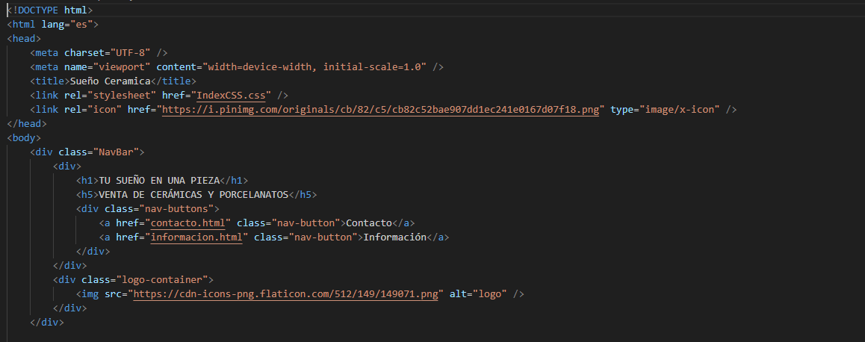

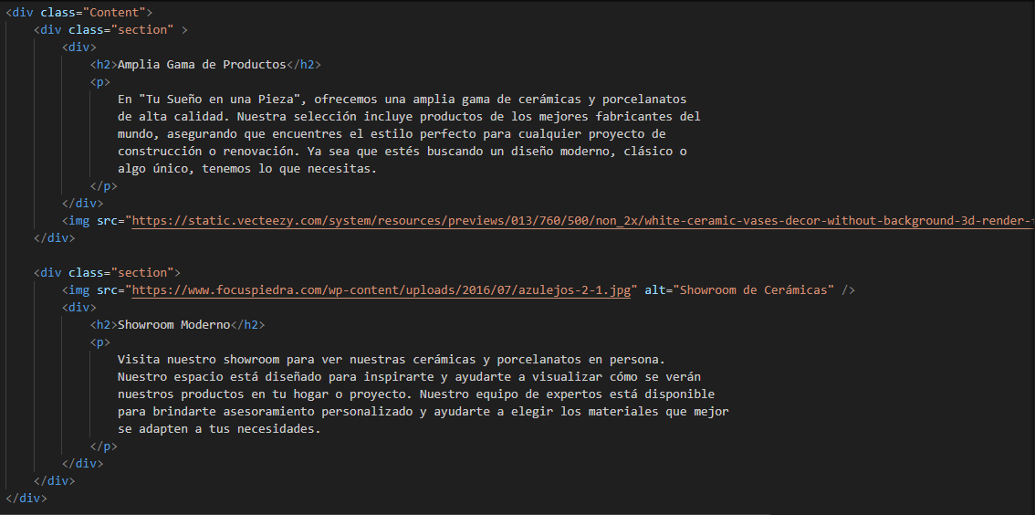

C:\Users\Usuario\Documents\practica profesionalizante 1\Captura de pantalla 2024-07-04 191109.png

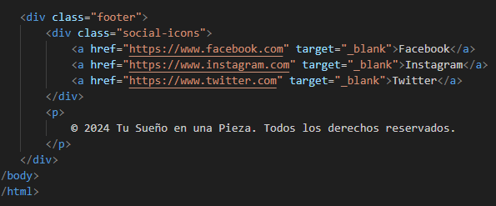

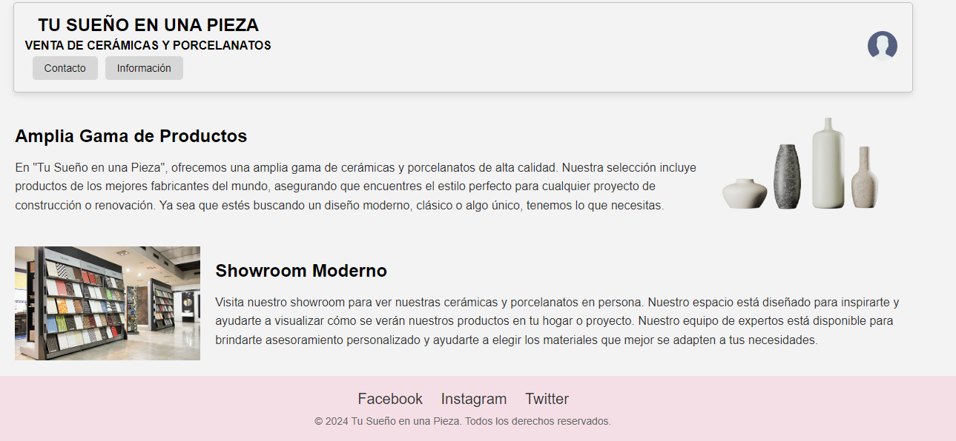

**b)_Contacto.html**

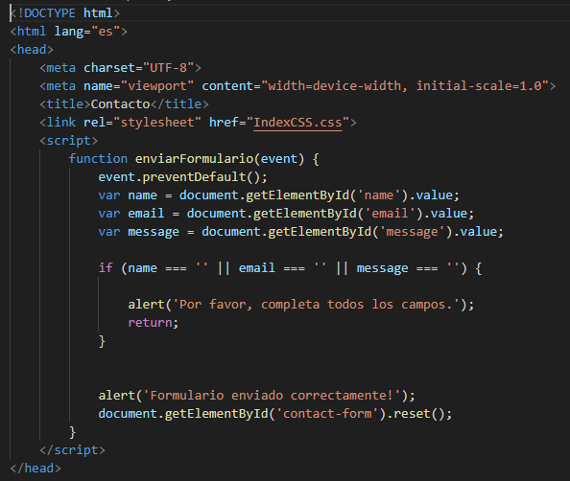

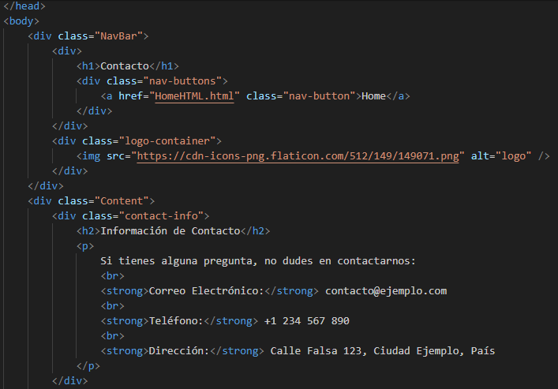

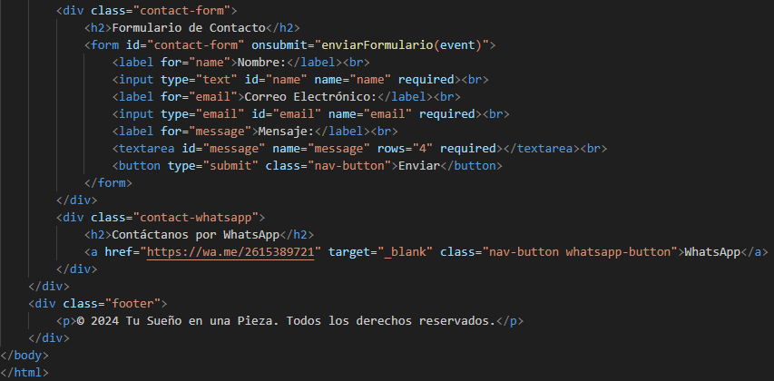

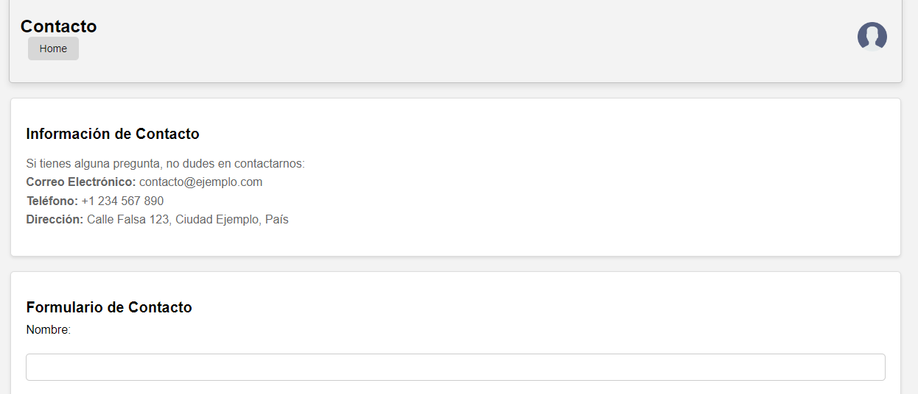

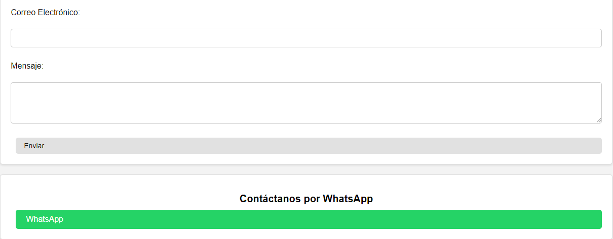

**c)_Informacion.html:**

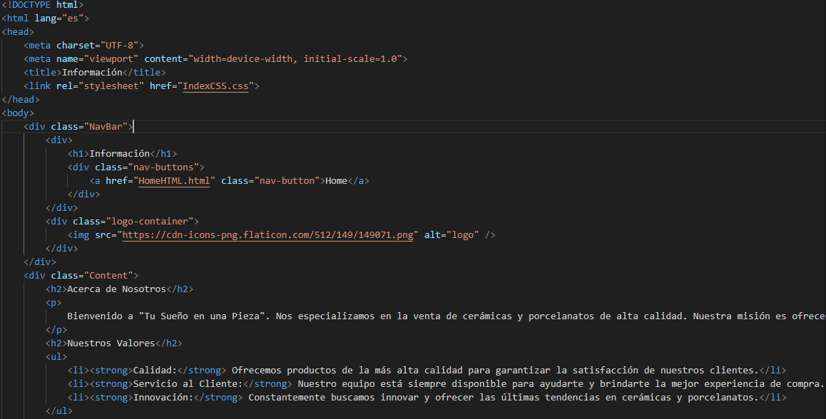

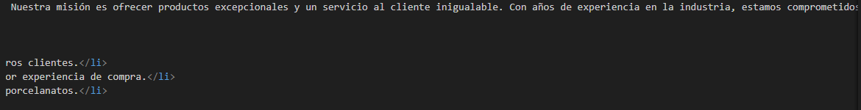



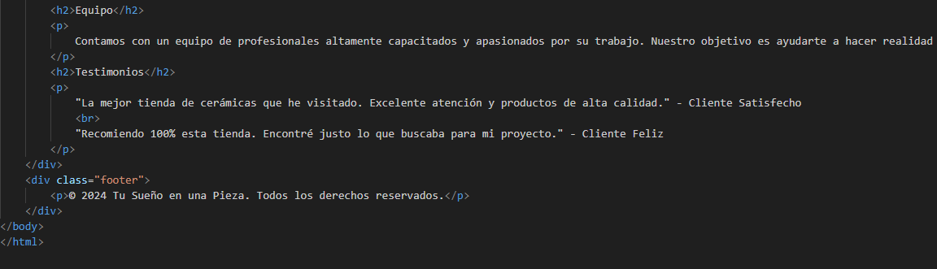

C:\Users\Usuario\Documents\practica profesionalizante 1\Captura de pantalla 2024-07-04 192952.png

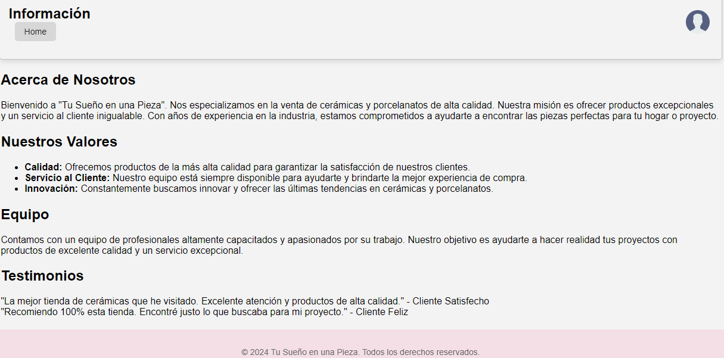

**IndexCSS.css**

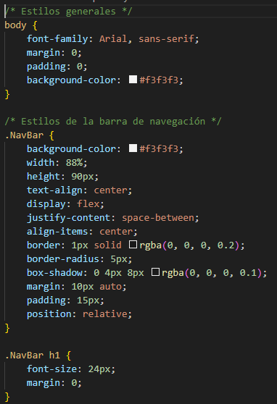

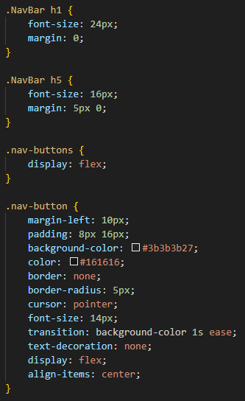

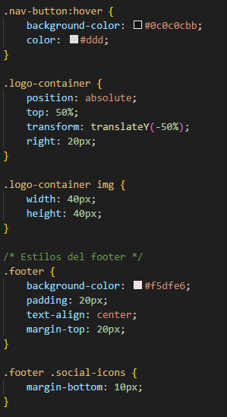

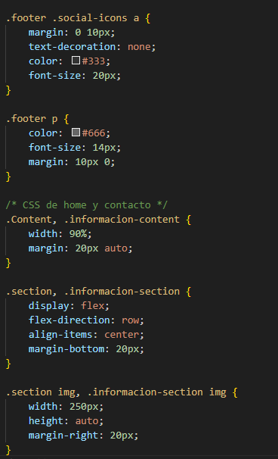

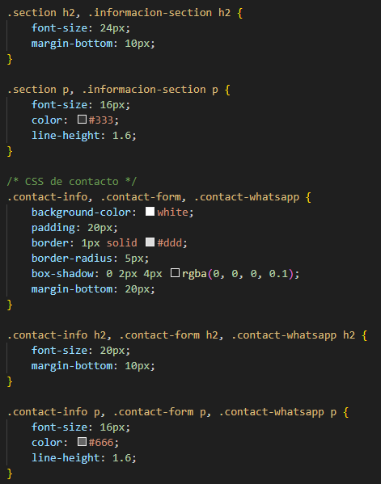

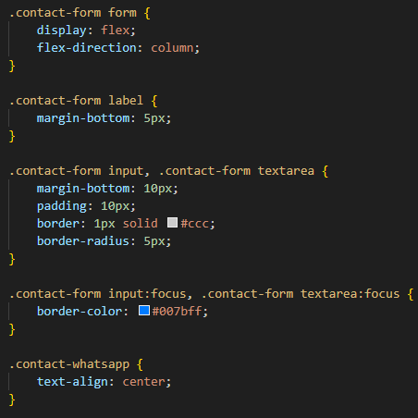

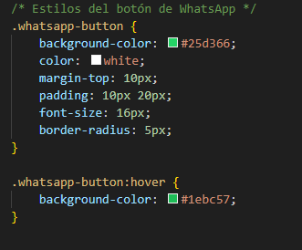

**f. Prototipo:**

**https://github.com/Ezequiel975/Proyecto/tree/058d6ed20e5286d259e63ed08fbe4c5367ae2228/Proyecto**